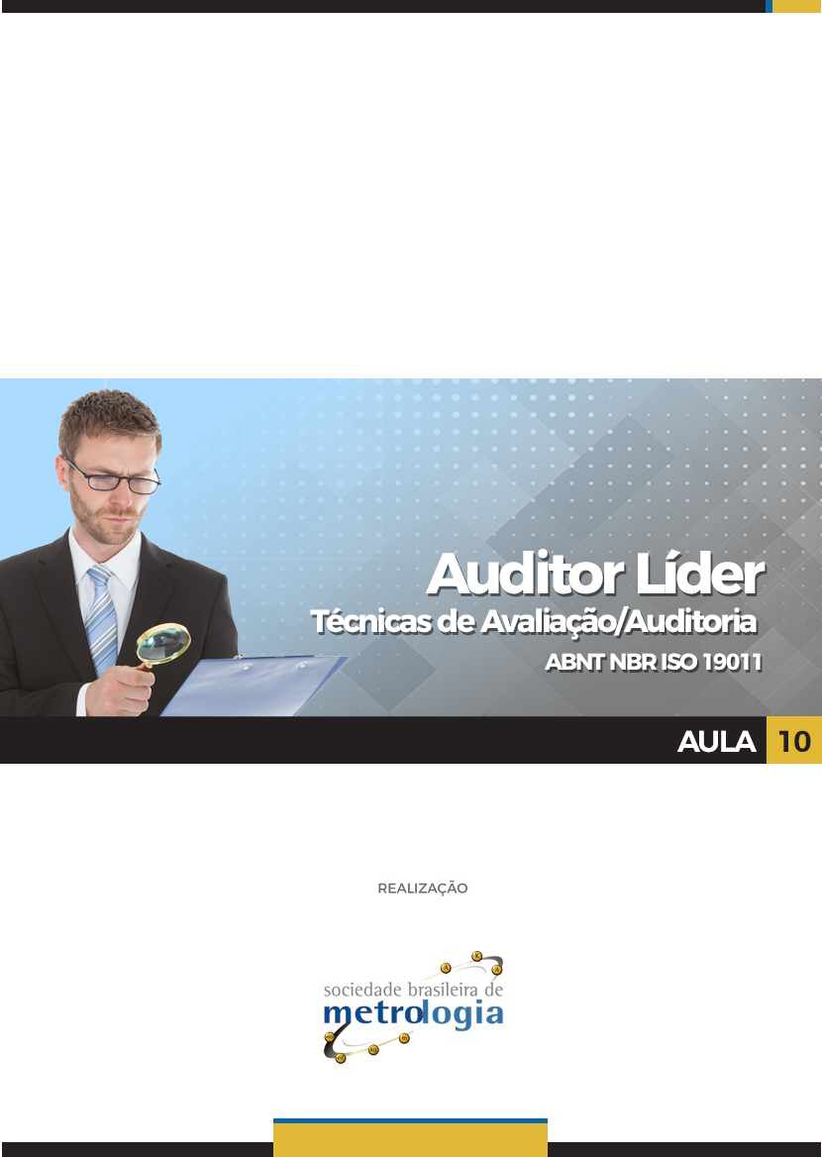

Sumário

1. Auditor líder – O que aprendemos sobre ele? 4
2. Competência necessária 4
3. Conhecer os Princípios 7
4. O que é um Sistema de Gestão 8
5. Programando e planejando a auditoria/avaliação 11
6. Conduzindo a auditoria/avaliação 11
7. Interagindo durante a auditoria/avaliação 14
8. Concluindo a condução de uma auditoria/avaliação 18
9. Pós auditoria/avaliação 18
Referencias da aula 20

Apresentação

Olá! Seja muito bem-vindo à décima e última aula da disciplina de Auditor Líder – Técnicas de avaliação/auditorias com base na ABNT NBR ISO 19011.
Estamos na reta final!! Na aula passada, abordamos questões práticas relativas à condução de auditorias/avaliações, bem como possíveis contratempos, finalizando na emissão dos resultados (relatórios).
Nesta aula, faremos um resumo do que vimos durante a disciplina, seguido de um fechamento de todo o processo e abordarmos ainda, questões relativas ao acompanhamento pós auditoria/avaliações.
Como sempre, ao final dessa aula, serão disponibilizados exercícios para fixação, lembre-se de fazê-los, pois assim você poderá verificar se realmente compreendeu o assunto trabalhado nessa aula.

Bons estudos!

- Auditor líder – O que aprendemos sobre ele?

Como você pode perceber, esta disciplina, trouxe pontos de extrema importância em relação à condução de auditorias segundo os princípios e requisitos da norma ABNT NBT ISO 19011:2018.
Ao longo das aulas, vimos os princípios da auditoria, o lado humano da realização de uma auditoria, além de como conduzir e preparar a programação de uma auditoria. Trabalhamos também, aspectos práticos, aspectos de amostragem, a condução propriamente dita da auditoria e apresentamos exemplos práticos pós auditoria, enfim, tudo aquilo que envolve um processo de auditoria e avaliação, para que você consiga durante a condução de suas auditorias, um melhor aproveitamento, com melhor eficácia e eficiência desse processo.
Então, para reforçar tudo isso que vimos até aqui, vamos voltar um pouquinho em alguns dos pontos mais importantes abordados durante as aulas.
Vamos lá?
- Competência necessária
Conforme vimos na primeira aula do curso, antes de iniciar o processo de auditoria/avaliação, você deve conhecer e entender profundamente os requisitos, critérios e escopo que será auditado/avaliado.
Para tanto, as competências necessárias não se limitam à Norma ABNT NBR ISO 19011:2018. Esta Norma, trabalhada em detalhes ao longo da disciplina, vai lhe ajudar a desenvolver a competência em CONDUZIR auditorias/avaliações, mas não lhe fornecerá a competência a respeito dos critérios, requisitos, pormenores das Normas de sistema de gestão, ou documentos pertinentes (ex. Cgcre) que serão auditadas/avaliadas.
As Normas e Documentos citados na primeira aula, a seguir listados, são exemplos:
- ABNT NBR ISO/IEC 17025:2017 – Requisitos gerais para a competência de laboratórios de ensaio e calibração.
- ABNT NBR ISO 15189:2015 – Laboratórios clínicos – Requisitos de qualidade e competência
- ABNT NBR ISO/IEC 17043:2017 – Avaliação da conformidade – Requisitos gerais para ensaios de proficiência
- ABNT NBR ISO 17034:2017 – Requisitos gerais para a competência de produtores de material de referência
- NIE-Cgcre-052 – Perfis de competência para as funções exercidas nas equipes de avaliação da Dicla
- ABNT NBR ISO/IEC 17021-1:2016 – Avaliação da conformidade – Requisitos para organismos que fornecem auditoria e certificação de sistemas de gestão. Parte 1: Requisitos
- ABNT NBR ISO/IEC TS 17021-2:2014 – Avaliação da conformidade – Requisitos para organismos que fornecem auditoria e certificação de sistemas de gestão. Parte 2: Requisitos de competência para auditoria e certificação ode gestão ambiental
- ABNT NBR ISO/IEC TS 17021-5:2014 – Avaliação da conformidade – Requisitos para organismos que fornecem auditoria e certificação de sistemas de gestão. Parte 5: Requisitos de competência para auditoria e certificação de sistemas de gestão de ativos
- ABNT NBR ISO/IEC 17065:2013 – Avaliação da conformidade – Requisitos para organismos de certificação de produtos, processos e serviços
- ABNT NBR ISO/IEC 17024:2013 – Avaliação da conformidade – Requisitos gerais para organismos que certificam pessoas
- ABNT NBR ISO 14065:2015 – Gases do efeito estufa – Requisitos para organismos de validação e verificação de gases de efeito estufa para uso em acreditação e outras formas de reconhecimento
- NIE-Cgcre-053 – Perfis de competências para as funções exercidas nas equipes de avaliação da Dicor
- ABNT NBR ISO/IEC 17020:2013 – Avaliação da conformidade – Requisitos para o funcionamento de diferentes tipos de organismos que executam inspeção
- NIE-Cgcre-054 – Perfis de competência para as funções exercidas nas equipes de avaliação da Diois

Portanto, antes de iniciar qualquer processo de auditoria/avaliação, você deve desenvolver a competência nos seus requisitos.
Você pode utilizar as Diretrizes para gestão e desenvolvimento de competências apresentadas na Norma ABNT NBR ISO 10015:2020, resumidas no ciclo PDCA a seguir:

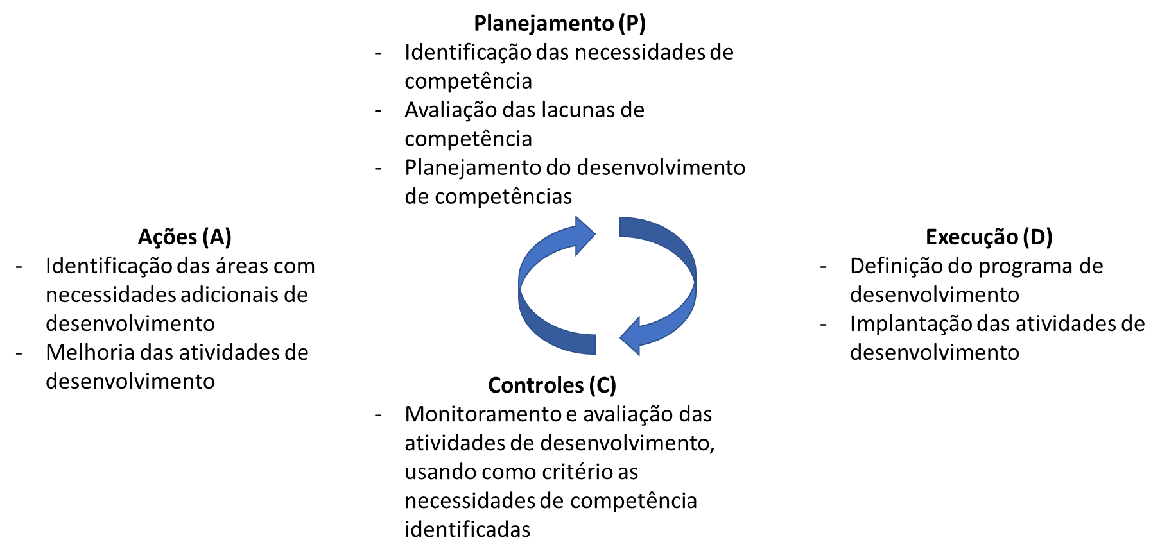

Lembrando que, segundo a referida norma:
- “Competência: capacidade de aplicar conhecimentos e habilidades para alcançar resultados pretendidos
- Desenvolvimento de pessoas: incentivo a funcionários para adquirir competência nova ou avançada, criando oportunidades de treinamento e aprendizado, com circunstâncias para implementar os resultados que foram adquiridos
- Habilidade: capacidade aprendida para realizar uma tarefa para uma expectativa especificada
- Conhecimento: ativo humano ou organizacional que possibilita decisões e ações eficazes em contexto”.

- Conhecer os Princípios
A partir da competência adquirida, para conduzir auditorias/avaliações, você deve absorver os Princípios apresentados na segunda aula desta disciplina, resumidamente:
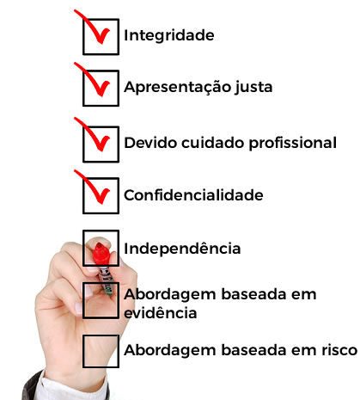
- Integridade: o fundamento do profissionalismo
- Apresentação justa: a obrigação de reportar com veracidade e exatidão
- Devido cuidado profissional: a aplicação de diligência e julgamento em auditoria
- Confidencialidade: segurança de informação
- Independência: a base para a imparcialidade da auditoria e objetividade das conclusões de auditoria
- Abordagem baseada em evidência: o método racional para alcançar conclusões de auditoria confiáveis e reprodutíveis em um processo sistemático de auditoria.
- Abordagem baseada em risco: uma abordagem de auditoria que considera riscos e oportunidades
Dito isto, precisamos relembrar outro ponto extremamente relevante: O Sistema de gestão!
- O que é um Sistema de Gestão

Como você está auditando/avaliando um Sistema de Gestão, é fundamental ter em mente os CONCEITOS FUNDAMENTAIS da gestão da qualidade apresentados nas definições da Norma ABNT NBR ISO 9000:2015, resumidos a seguir:
“1 – Qualidade
Uma organização focada em qualidade promove uma cultura que resulta em comportamentos, atitudes, atividade e processos que agregam valor através da satisfação das necessidades e expectativas dos clientes e de outras partes interessadas pertinentes.
A qualidade dos produtos e serviços de uma organização é determinada pela capacidade de satisfazer os clientes e pelo impacto pretendido e não pretendido nas partes interessadas pertinentes.
A qualidade dos produtos e serviços inclui não apenas sua função e desempenho pretendidos, mas também seu valor percebido e o benefício para o cliente.
2- Sistema de gestão da qualidade
Um SGQ compreende atividades pelas quais a organização identifica seus objetivos e determina os processos e recursos necessários para alcançar os resultados desejados.
O SGQ gerencia a interação de processos e recursos necessários para agregar valor e realizar resultados para as partes interessadas pertinentes.
O SGQ permite à Alta Direção otimizar a utilização dos recursos considerando as consequências de sua decisão a longo e curto prazo.
O SGQ provê os meios para identificar ações para tratar consequências pretendidas e não pretendidas na provisão de produtos e serviços.
3- Contexto de uma organização
Compreender o contexto da organização é um processo. Este processo determina fatores que influenciam o propósito, os objetivos e a sustentabilidade da organização. Ele considera fatores internos, como valores, cultura, conhecimento e desempenho da organização. Ele também considera fatores externos, como legal, tecnológico, competitivo, mercado, cultural e ambientes social e econômico.
Exemplos das formas em que o propósito de uma organização pode ser expresso, incluem sua visão, missão, políticas e objetivos.
4- Partes interessadas
O conceito de partes interessadas se estende além de um foco exclusivamente no cliente. É importante considerar todas as partes interessadas pertinentes.
Parte do processo para a compreensão do contexto da organização é identificar suas partes interessadas. As partes interessadas pertinentes são aquelas que fornecem risco significativo para a sustentabilidade organizacional se as suas necessidades e expectativas não forem atendidas. Organizações definem quais resultados são necessários prover às partes interessadas pertinentes para reduzir esse risco.
Para seu sucesso, as organizações atraem, capturam e retêm o apoio das partes interessadas das quais dependem.
5- Suporte
O apoio da Alta Direção no SGQ e o engajamento das pessoas permite:
- provisão de recursos humanos e outros recursos adequados;
- monitoramento de processos e resultados;
- determinação e avaliação dos riscos e oportunidades;
- implementação de ações apropriadas.
Aquisição responsável, aplicação, manutenção, aprimoramento e disposição dos recursos apoiam a organização na realização dos seus objetivos.
5.2 – Pessoas
As pessoas são recursos essenciais dentro da organização. O desempenho da organização é dependente de como as pessoas sem comportam dentro do sistema em que trabalham.
Dentro de uma organização, as pessoas tornam-se engajadas e alinhadas por meio de compreensão comum da política da qualidade e dos resultados desejados da organização.
5.3- Competência
O SGQ é mais efetivo quando todos os funcionários entendem e aplicam as habilidades, treinamento, educação e experiência necessários para desempenhar suas funções e responsabilidades. É da responsabilidade da Alta Direção oferecer oportunidades para as pessoas desenvolverem essas competências necessárias.
5.4- Conscientização
A comunicação planejada e efetiva interna (ou seja, em toda a organização) e externa (ou seja, com as partes interessadas pertinentes) eleva o engajamento das pessoas e aumenta a compreensão:
- do contexto da organização;
- das necessidades e expectativas dos clientes e de outras partes interessadas pertinentes;
- do SGQ.”
Além dos conceitos, você deverá, sempre, considerar os Princípios de Gestão da Qualidade definidos na Norma ABNT NBR ISO 9001:2015, também, resumidos a seguir:
Princípio | Declaração
Foco no cliente | O foco principal da gestão da qualidade é atender às necessidades dos clientes e empenhar-se em exceder as expectativas dos clientes.
Liderança | Líderes em todos os níveis estabelecem uma unidade de propósito e direcionamento e criam condições para que as pessoas estejam engajadas para alcançar os objetivos da qualidade da organização.
Engajamento das pessoas | Pessoas competentes, com poder e engajadas, em todos os níveis na organização, são essenciais para aumentar a capacidade da organização em criar e entregar valor.
Abordagem de processo | Resultados consistentes e previsíveis são alcançados de forma mais eficaz e eficiente quando as atividades são compreendidas e gerenciadas como processos inter-relacionados que funcionam como um sistema coerente.
Melhoria | As organizações de sucesso têm um foco contínuo na melhoria.
Tomada de decisão com base em evidência | Decisões com base na análise e avaliação de dados e informações são mais propensas a produzir resultados desejados.
Gestão de relacionamento | Para o sucesso sustentado, as organizações gerenciam seus relacionamentos com as partes interessadas pertinentes, como provedores.
Agora, com as competências devidamente adquiridas, e tendo compreendido e absorvidos os conceitos e princípios que regem, tanto uma auditoria/avaliação, quanto o âmago de um sistema de gestão, você estará pronto para conduzir um processo de auditoria/avaliação.
Para tanto, a implantação das diretrizes apresentadas na Norma ABNT NBR ISO 19011:2018 é fundamental.
Veja novamente a seguir:

- Programando e planejando a auditoria/avaliação
Na nossa quarta aula, vimos em detalhes estes processos, mas, para que você lembre, recorremos, novamente, ao ciclo PDCA apresentado na Norma ABNT NBR ISO 19011:2015:
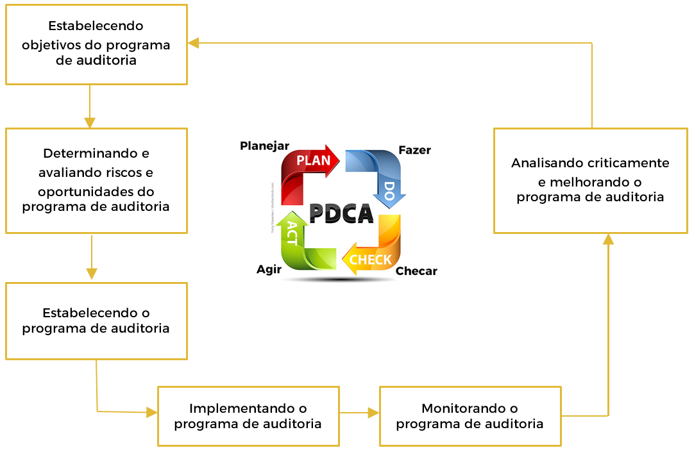
Com o programa e planejamentos definidos e estruturado, você poderá partir para a condução da auditoria/avaliação propriamente dita.

- Conduzindo a auditoria/avaliação
Neste sentido, podemos ligar o ciclo PDCA da programação, com o da CONDUÇÃO da auditoria/avaliação, para entendermos melhor o processo:
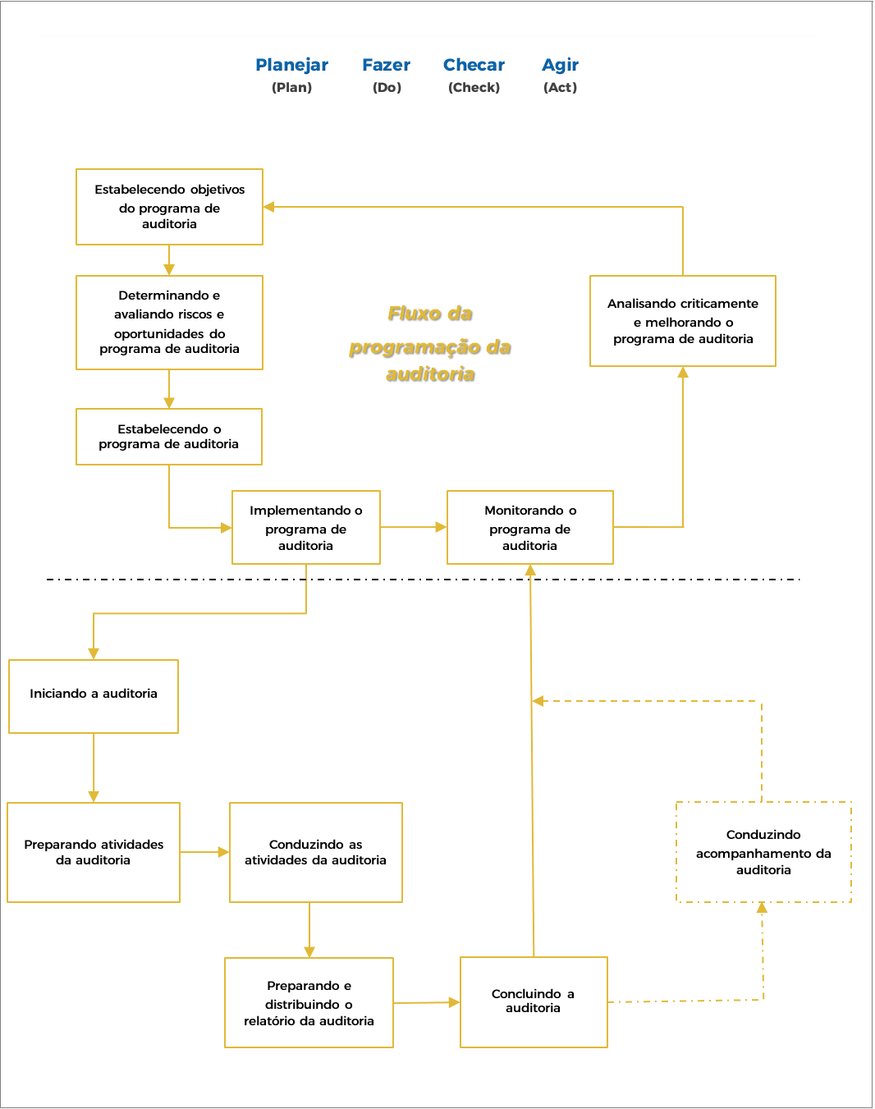
Na nossa quinta aula, abordamos em detalhes este assunto.
A condução, em si, da auditoria/avaliação inicia-se com a análise da informação documentada, que pode ser realizada em duas etapas:
- De forma assíncrona: com antecedência, analisando documentos gerais como manuais de gestão, procedimentos de auditoria/avaliação, relatórios de auditorias/avaliações anteriores, tratamentos de não conformidades, entre outros.
- De forma síncrona: durante a condução, analisando documentos complementares mais específicos, procedimentos de operação, produtos, contratos, atas de reunião, entre outros.
As informações documentadas também são avaliadas durante as entrevistas, testemunhos, visitas, enfim, durante a condução, quer presencial ou remotamente, da auditoria/avaliação em si.
Neste processo, as evidências são comparadas aos critérios, no intuito de se chegar às conclusões da auditoria/avaliação. A Norma ABNT NBR ISO 19011:2018 resume este processo assim:

Fonte de informação
Coletando por meio de amostragem apropriada
Evidência de auditoria
Avaliando em relação aos critérios de auditoria
Constatações de auditoria
Analisando criticamente
Conclusões de auditoria

Reforçando o que apresentamos na quinta aula:

CRITÉRIOS
EVIDÊNCIAS
CONSTATAÇÕES

Quer seja presencial, quer remoto, você sempre deve lembrar que está interagindo com outras pessoas. Por isso, na terceira aula demos atenção aos aspectos humanos e na sexta aula falamos sobre os aspectos práticos de uma auditoria/avaliação.
Vamos relembrar?
- Interagindo durante a auditoria/avaliação

Durante as entrevistas, é importante você remeter ao texto apresentado no Anexo A.17 da Norma ABNT NBR ISO 19011:2018:
“Entrevistas são um meio importante de coletar informação e convém que sejam realizadas de maneira adaptada à situação e à pessoa entrevistada, presencialmente ou por outros meios de comunicação.
Entretanto, convém que o auditor considere o seguinte:
a) convém que entrevistas sejam realizadas com pessoas de níveis e funções apropriadas que realizam atividades ou tarefas no escopo de auditoria;
b) convém que entrevistas sejam normalmente conduzidas durante o horário normal de trabalho e, quando praticável, no local de trabalho da pessoa que está sendo entrevistada;
c) convém que sejam feitas tentativas para colocar a pessoa que está sendo entrevistada à vontade antes e durante a entrevista;
d) convém que seja explicada a razão para a entrevista e qualquer anotação;
e) entrevistas podem ser iniciadas pedindo às pessoas que descrevam seu trabalho;
f) convém que o tipo de questão usado seja cuidadosamente selecionado (por exemplo, questões abertas, fechadas, perguntas importantes, investigação apreciativa);
g) conscientizar-se da limitação da comunicação não verbal em ambientes virtuais; ao invés, convém que o foco seja no tipo de questões a serem usadas para encontrar evidência objetiva;
h) convém que os resultados de entrevistas sejam resumidos e analisados criticamente com a pessoa entrevistada;
i) convém agradecer às pessoas entrevistadas por sua participação e cooperação.”
Lembre-se de manter, sempre, a postura adequada que um processo de auditoria/avaliação necessita.
Nem sempre uma conclusão sua será “popular”, no entanto, isso não é uma questão pessoal, pois, baseado nas evidências encontradas, você poderá concluir que há situações não conformes com os requisitos e precisará registrar isso. Caso contrário, o sistema de gestão auditado/avaliado, não está conforme com a totalidade os requisitos estabelecidos.
Caso você se encontre em situações adversas, lembre-se:

Sua postura deve ser adequada para responder efetivamente a essas situações!

Você lembra o que caracteriza uma situação não conforme?

“Não conformidade: não atendimento de um requisito.
Requisito: necessidade ou expectativa que é declarada, geralmente implícita ou obrigatória.” (ABNT NBR ISO 9000:2015)

Ao coletarmos e analisarmos as evidências da auditoria/avaliação frente aos critérios, podemos constatar duas situações antagônicas:

Critério atendido:
CONFORMIDADE
Critério não atendido:
NÃO CONFORMIDADE

E, ao relatar uma situação não conforme, você deve avaliar:
- Ficou claro o que levou a este registro?
- As evidências sustentam o trabalho não conforme?
- As informações estão completas, a fim de que o pessoal do auditado/avaliado consiga entender o que foi evidenciado, e o porquê do registro?
E, de onde mesmo são coletadas estas EVIDÊNCIAS?
Quer seja nas auditorias/avaliações presenciais, quer nas remotas (com as técnicas apresentadas na sétima aula do nosso curso), as evidências são baseadas em um processo amostral de informações.
Lembrando a citação do Dr. Luis Carlos do Nascimento (oitava aula):
“A amostragem estatística é muito útil quando se lida com grandes populações (ou lotes). Nesses casos, uma amostragem adequada pode proporcionar resultados mais confiáveis que a análise de toda a população (senso). Como referência genérica, na análise a partir de 40 indivíduos aplica-se a amostragem estatista. No caso de amostragem, é imprescindível que seja aplicada a técnica estatística adequada e que sejam definidos os critérios de aceitação do lote em função dos resultados da amostra. Existe extensa quantidade de normas e literatura tratando de amostragem estatística.”
O objetivo da amostragem de auditoria é fornecer informação para que o auditor tenha confiança de que os objetivos de auditoria podem ser ou serão alcançados.
Para tanto, vimos o Fluxo de um Processo de Amostragem:
Estabelecimento dos OBJETIVOS da amostragem

Seleção da EXTENSÃO e da COMPOSIÇÃO da população a ser amostrada

Seleção do MÉTODO de amostragem adequado

Determinação do TAMANHO da amostra

REALIZAÇÃO da amostragem

COMPILAÇÃO, AVALIAÇÃO, RELATO E DOCUMENTAÇÃO dos RESULTADOS da amostragem

E, de onde mesmo que as informações são amostradas?
As fontes de informação selecionadas variam de acordo com o escopo e a complexidade da auditoria, podendo incluir o seguinte:

a) entrevistas com a equipe do auditado e outras pessoas relacionadas com o sistema de gestão;
b) observações de atividades realizadas e do ambiente de trabalho e condições no contexto;
c) informação documentada (políticas, objetivos, planos, procedimentos, normas, instruções, licenças e permissões, especificações, desenhos, contratos e ordens de compra, entre outros);
d) registros (registros de inspeção, atas de reuniões, relatórios de auditoria, registros de programa de monitoramento e os resultados de medições, entre outros);
e) sumários de dados, análises e indicadores de desempenho;
f) informação sobre os planos de amostragem do auditado e sobre quaisquer procedimentos para o controle de amostragem e processos de medição;
g) relatórios de outras fontes (por exemplo: feedback de clientes, medições e pesquisas externas, outra informação pertinente de partes externas e classificações de fornecedores externos);
h) base de dados, sites, redes sociais;
i) simulação e modelagem.
- Concluindo a condução de uma auditoria/avaliação

Após a condução das análises, entrevistas, testemunhos, avaliação de informações documentadas e relatos/observações, você deverá relatar tudo o que aconteceu.
Neste sentido, a nona aula versou sobre os Relatórios de Auditorias/Avaliações, lembrando que a Cgcre define modelo de relatório para cada tipo de auditoria/avaliação e os documentos orientativos, que tratam deste assunto, podem ser encontrados no site do Inmetro e devem ser lidos na íntegra, devido a sua relevância.
- Pós auditoria/avaliação

As eventuais correções e ações corretivas demandadas pelas constatações da auditoria/avaliação devem ser acompanhas pelos auditores/avaliadores (sobretudo em avaliações conduzidas para a Cgcre).
A Norma ABNT NBR ISO 19011:2018 apresenta, no seu capítulo 6.6 o seguinte:

“O resultado da auditoria pode, dependendo dos objetivos da auditoria, indicar a necessidade para correções ou para ações corretivas ou oportunidades para melhoria. Tais ações são usualmente decididas e realizadas pelo auditado em um período de tempo acordado. Conforme apropriado, convém que o auditado mantenha a(s) pessoa(s) que gerencia(m) o programa de auditoria e/ou a equipe de auditoria informadas da situação destas ações.
Convém que a conclusão e a eficácia destas ações sejam verificadas. Esta verificação pode ser parte de uma auditoria subsequente. Convém que os resultados sejam relatados à pessoa que gerencia o programa de auditoria e relatados ao cliente de auditoria para análise crítica pela direção.”
Para as auditorias/avaliações realizadas no âmbito da Cgcre, temos os seguintes documentos neste sentido:
FOR-Cgcre-33: RELATÓRIO DE RESOLUÇÃO DE NÃO CONFORMIDADE – BPL (RRNC - BPL)
FOR-Cgcre-95: RELATÓRIO DE RESOLUÇÃO DE NÃO CONFORMIDADE (RNC)
FOR-Cgcre-388: RELATÓRIO DE NÃO CONFORMIDADE ORGANISMO DE INSPEÇÃO
Conforme a área que você estiver atuando, será indicado o uso do formulário adequado. Estes formulários podem ser encontrados na íntegra, por meio do link a seguir:
http://www.inmetro.gov.br/credenciamento/organismos/doc_organismos.asp?tOrganismo=AvalLAB

Após sanadas as situações não conformes evidenciadas durante a auditoria/avaliação, com seu aval ou não (pode ser que, em estando em uma equipe, você não tenha responsabilidade por avaliar estes dados), podemos dizer que o processo de auditoria/avaliação que lhe compete está FINALIZADO!
Parabéns, você contribuiu para a continuidade e, por que não, melhoria de mais uma organização!

Esperamos que você tenha gostado da disciplina, e que tenhamos lhe ajudado no desenvolvimento de suas competências!
Muito obrigado.

Referencias da aula

ABNT NBR ISO 19011 Comentada de 12/2018. Versão comentada da Norma de diretrizes para auditoria de sistemas de gestão, com mais de 60 páginas adicionais de comentários elaborados pelo coordenador técnico do Comitê Brasileiro da Qualidade CB-25 da ABNT, Luiz Carlos do Nascimento. Target.com
ABNT NBR ISO 9000:2015. Sistemas de gestão da qualidade – Fundamentos e vocabulário.

